Неделя детской книги: опыт педагога (2025)
В рамках 82-й городской Недели детской книги дворец пионеров на Воробьевых горах проводит для детей традиционный литературный городской конкурс «Лоцманы книжных морей», где юные читатели становятся смелыми капитанами, исследующими необъятные моря литературы.
Сборная команда «Школьный альянс» 6-7 классов под руководством педагога – библиотекаря Полуляховой Ольги Васильевны готовилась более двух месяцев к конкурсу. На пути следования команду ждали семь станций, каждая из которых посвящена одной книге. Ребятам были предложены такие занимательные книги, как: (Дж.Каспер Крамер. Список немыслимых страхов, А.Занадворова. Точки пересечения, Г.Шмидт. Повнимательнее, Картер Джонс!, А.Беляев. Человек-амфибия, Н.Дашевская. Я не тормоз, Ч.Диккенс. Рождественская песнь в прозе, А.Коротовских. Сочинения без шаблона).
Важно помнить, каждое произведение – это новый корабль, готовый к плаванию! Приготовить паруса и вперед к приключениям!
Для того чтобы хорошо подготовить ребят к мероприятию, педагогу-библиотекарю необходимо уметь организовать себя, продумать каждый последующий этап до мелочей, составить план подготовки к конкурсу - это работа, требующая достаточно времени, дополнительных физических, умственных и психологических затрат.
В конкурсе «Лоцманы книжных морей» принимаю участие с детьми уже в четвертый раз. С каждым годом получаю новую возможность в приобретении нового опыта. Большая часть времени посвящается поиску новых идей, прочтению книг, составлению заданий, встречам и общению с детьми. Составила план работы и встреч с детьми и отправилась в увлекательное путешествие мира литературы, делая пометки и составляя вопросы по каждой главе. После прочтения книг и имея готовые заметки, приступила к составлению заданий к каждому произведению.
Чтобы сформировать команду, провела внутришкольный конкурс «Читать не вредно – вредно не читать» среди 6-8 классов. Ребята усердно выбирали книги для прочтения, чтобы рассказать о своем любимом произведении другим, также соревновались в мастерстве лучшего оратора и чтеца. Далее дети путем тайного голосования выбрали победителя от каждого класса, которые выступили перед строгим жюри. И команда готова!
Участники были приглашены в библиотеку, где они узнали о правилах проведения и подготовки к конкурсу. Получили первое задание - придумать название команды. Ребята предлагали различные слова, использовали генераторы названий, комбинировали их. И вот - «Школьный альянс» готов к исследованию необъятных просторов.
Команда разбивается на группы по 2-3 человека. Каждая группа отвечает за 4 книги из списка. Распределила приблизительно равное количество страниц участникам. Некоторые дети, по своему желанию, прочитали все произведения из предложенного списка. Это показало большую ответственность к мероприятию. Детям было предложено воспользоваться библиотекой ЛитРес, НЭБ. Но большинство ребят по-прежнему любят читать произведения в бумажном формате, что очень радует. Группам было отведено определенное время на прочтение каждой книги, необходимо было делать для себя пометки и записывать к каждой главе по 2-3 предложения о главном. После чего началась усиленная подготовка.
На встречах с участниками были представлены презентации книг с тестами, викторинами для анализа произведений. Сначала проработала вопросы с каждым отдельно, потом в группах. Ребята пересказывали произведения близко к тексту, затем отвечали на вопросы по порядку, вразброс, далее из каждого произведения по несколько вопросов. Выполняли задания – придумать по несколько вопросов к прочитанной книге: простые и сложные в виде теста, рассказывали о них одноклассникам, предлагая игру: закончить самому произведение. Также дети провели фотоконкурс «Книжный натюрморт». Это мероприятие увлекло многих учащихся 6-7 классов. Были отобраны лучшие работы. Если не хватало времени на проработку вопросов, созванивались, отвечали на вопросы дистанционно в чате группы после занятий, а также во время зимних каникул. Ребята были хорошо организованы и подготовлены, собрали воедино свое упорство и настойчивость, стремясь к победе.
В подготовке к конкурсу необходимо уделять внимание не только проведению мероприятия, но и прогнозированию его возможных результатов. Благодаря классным руководителям, которые на протяжении всего подготовительного процесса оказывали помощь, организация детей прошла на высшем уровне. Школьный оператор помог в фотосъемке.
За время подготовки к конкурсу мы становимся ближе с детьми. Ребята нуждаются в помощи и поддержке старшего, как наставника и педагога, у которого больше опыта, который вдохновляет детей, создавая атмосферу поддержки и творчества, старается донести важность участия в конкурсе, помогает развить увлечения и способности. Они выражают свое доверие.
В процессе подготовки формируется командный дух, дети учатся работать в группе, поддерживать друг друга. Все участники с нетерпением ждали наших встреч, на которых они могли думать, анализировать, вспоминать, сопереживать главным героям, окунувшись в их мир, проявлять смекалку, фантазию, делиться о прочитанном, отстаивать свою точку зрения, соглашаться. Работа в команде – это большой труд. В определенные моменты можно перейти в шутливую форму для того, чтобы дети могли отвлечься, отдохнуть и еще с большим энтузиазмом продолжить занятие.
Перед началом конкурса провела беседу, чтобы ребята могли легче справиться со страхом или волнением. Установка: «Все будет хорошо» – это четкая установка не должна покидать детей до конца конкурса. Интенсивная подготовка показала прекрасные результаты. Команда «Школьный альянс» победила в полуфинале!
И вот и он – волнительный день – финал конкурса! Организаторы конкурса провели колоссальную работу: разработали для каждой команды восемь станций, на каждой из семи станций ребят ждали вопросы по одной из книг, а на восьмой станции, которая называлась «Водоворот», были вопросы по всем книгам. Ответить на них – задача не из лёгких и требовала абсолютной сосредоточенности! Вопросы были самые разные: простые, на них ребята отвечали быстро, и сложные, вызывавшие дискуссию в команде. В раунде «Своим курсом» была предоставлена возможность для каждой команды повлиять на исход финального этапа. Двадцать вопросов, и возможность набрать двадцать баллов. И, мозговой штурм!.. И вот игра окончена, жюри знакомит всех участников с результатами! Ребята уверенно шли к своей цели – победе! Все счастливы и довольны!
Огромное спасибо организаторам Московского дворца пионеров за такие прекрасные конкурсы и возможность в них участвовать.

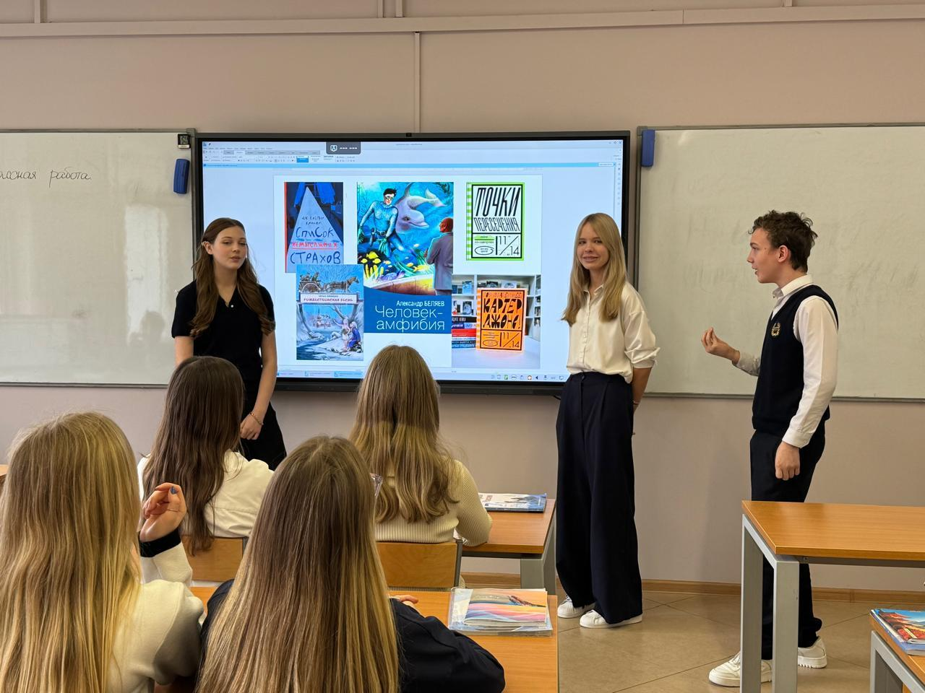
Фотоматериалы о подготовке к конкурсу:

